Congresul Autorităților Locale din Moldova
str. Columna 106A, Chisinau, Republica Moldova (secretariat)
t. 22-35-09, fax 22-35-29, mob. 079588547, info@calm.md, www.calm.md

BULETIN INFORMATIV 6-12 Iunie 2016

CUPRINS

FINITA LA COMMEDIA: ADIO, DESCENTRALIZARE ȘI REFORME REALE!?........................2
CALM ÎȘI INSTRUIEȘTE MEMBRII: SEMINARE PRACTICE PENTRU CONSOLIDAREA BUGETELOR LOCALE.....................................................................................................9
25 DE PRIMĂRII LIDERI ÎN DOMENIUL MIGRAȚIEI ȘI DEZVOLTĂRII..............................12
BUGETUL DE STAT PENTRU 2016, O PALMĂ APLICATĂ APL: ÎN LOC SĂ FACĂ PAȘI CONCREȚI PENTRU DESCENTRALIZAREA REALĂ, AUTORITĂȚILE CENTRALE LANSEAZĂ STRATEGII INOPORTUNE!...........................................................................................13
VEȘTI BUNE PENTRU IALOVENENI- 34, 6 KM DE DRUMURI DIN RAION VOR FI REPARATE ÎN CADRUL UNUI PROIECT CU UN BUGET TOTALDE 80 MLN DOLARI...........................14
FESTIVALUL CIREȘELOR LA RUSEȘTII NOI. MII DE OAMENI S-AU DISTRAT ȘI S-AU DELECTAT CU TRADIȚIONALELE VĂRZARE CU CIREȘE...................................................16
INTERVIU: SERGIU ARMAȘU: ”ORICE DIVERGENȚĂ SE DEPĂȘEȘTE PRIN ARGUMENTE CONSTRUCTIVE ȘI TRANSPARENȚĂ MAXIMĂ”.............................................................18
PROIECT DE JUMĂTATE DE MILIARD DE EURO, IMPLEMENTAT ÎN CHIȘINĂU. VA SCHIMBA FAȚA CAPITALEI...........................................................................................23
O PUNTE DE COLABORARE ȘI PRIETENIE......................................................................24
BANCA MONDIALĂ VA FINANȚA REABILITAREA A 300 DE KM DE DRUMURI LOCALE.....25
PRIMĂRIA BUDEȘTI – UN MODEL PENTRU DOAMNELE CONSILIERI ȘI PRIMARI DIN RAIOANELE CIMIȘLIA, FĂLEȘTI ȘI ȘTEFAN VODĂ..........................................................26
UN POST DE POMPIERI A FOST INAUGURAT ÎN SATUL HĂDĂRĂUȚI, RAIONUL OCNIȚA......................................................................................................................27
PRIMĂRIILE ORAŞELOR DIN REGIUNEA DE DEZVOLTARE CENTRU ÎNVAŢĂ DIN EXPERIENŢA SLOVACIEI PRIVIND ELABORAREA ŞI GESTIONAREA PROIECTELOR..........28
DIRECTORUL DE ȚARĂ GIZ, PHILIPP JOHANNSEN, ÎN VIZITĂ LA ADR NORD...................30
CONSILIERUL DE NIVEL ÎNALT CU EXPERIENȚĂ EUROPEANĂ ÎN DEZVOLTARE REGIONALĂ MATIJA DERK A EFECTUAT PRIMA SA VIZITĂ DE LUCRU LA ADR NORD.........................31
AGENȚIA ELVEȚIANĂ PENTRU DEZVOLTARE ȘI COOPERARE (SDC) INTENȚIONEAZĂ SĂ FOLOSEASCĂ AGENȚIILE DE DEZVOLTARE REGIONALĂ DIN REPUBLICA MOLDOVA CA PLATFORMĂ DE COLABORARE....................................................................................33

FINITA LA COMMEDIA: ADIO, DESCENTRALIZARE ȘI REFORME REALE!?
Dezbaterile asupra legii Bugetului de Stat pentru anul în curs, au stârnit polemici aprinse în ceea ce privește asigurarea primăriilor cu pârghiile necesare pentru fortificarea bazei fiscale a entităților pe care le gestionează, acest aspect fiind unul primordial în avansarea reformei decentralizării și edificarea unei autonomii financiare locale reale, în spiritul Cartei Europene și promisiunilor multiple în fața partenerilor de dezvoltare.
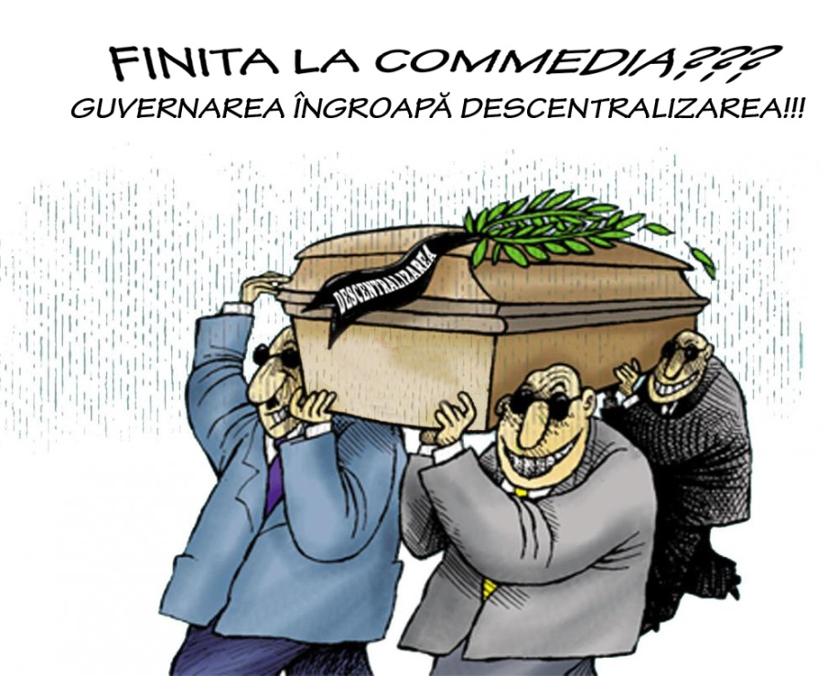
”Adio, reforma descentralizării!”, este reacția Congresului Autorităților Locale din Moldova (CALM), la abandonarea/excluderea din politica-bugetar fiscală de către Guvern și Parlament unor măsuri de consolidare a veniturilor bugetelor locale, precum și la declarațiile descurajatoare și hazardate ale Ministerului Finanțelor, făcute de la tribuna parlamentară, în ședința din 9 iunie curent, care au confirmat lipsa de viziune, lipsa de măsuri concrete și chiar abandonul continuării reformelor în domeniul descentralizării. Un domeniu declarat prioritar de guvernare și cu restanțe extrem de mari la capitolul reforme. În loc să se vină cu explicații privind cauzele blocării/abandonării reformelor și cu un set concret de măsuri care urmează în regim de urgență întreprinse pentru a recupera din restanțe și a opri colapsul financiar a sutelor de comunități locale, Ministerul Finanțelor a venit cu justificări și motive pentru a NU face reforme reale și a le tărăgăna în continuare.
La ședința Legislativului, ministrului de Finanțe, Octavian Armașu, i-au fost adresate întrebări tranșante și principiale privind viitorul satelor și orașelor noastre, multe dintre care sunt deja în incapacitate de plată din cauza că autoritățile centrale tergiversează adoptarea unor decizii importante. În context, președintele Comisiei Administrație Publică, Elena Bodnarenco s-a interesat despre soarta bugetelor locale pentru anul curent care, potrivit ei, sunt la pământ. În răspunsul său, oficialul a menționat: ”Pentru anul curent bugetele au fost coordonate cu fiecare unitate administrativa locală. La nivel de ţară se prevede majorarea veniturilor autorităţilor publice locale cu aproximativ 5 la sută. Asta e situaţia la moment. Fiecare autoritate îşi cunoaşte bugetul care este, practic, în proces de executare şi este inclus în bugetul consolidat naţional.” Răspunsul, unul prea formal și evaziv, a generat abordarea unor subiecte principiale pentru viitorul APL. Astfel, Bodnarenco s-a interesat despre soarta impozitelor pe autovehicule, a evaluării imobilelor și a revederii impozitului funciar, instrumente eficiente pentru primari de a suplini de sine stătător haznaua locală, fără a sta cu mâna întinsă după pomeni: ”Transferul impozitului pentru autovehicule pe 2016 nu este efectuată, evaluarea imobilelor la zi, majorarea impozitului funciar este amânată. Reiese că descentralizarea şi autonomia financiară rămân doar pe hârtie? Practic nu faceţi nimic pentru autorităţile administrative de nivel 1 şi ce vom face în 2017, atunci când Fondul de susţinere va fi suprimat, încheiat?”
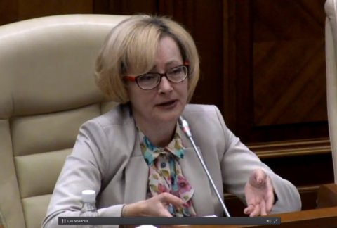
ELENA BODNARENCO: ”Descentralizarea şi autonomia financiară rămân doar pe hărtie? Practic nu faceţi nimic pentru autorităţile administrative de nivel 1 şi ce vom face în 2017, atunci când Fondul de susţinere va fi suprimat, încheiat?”
Și de această dată, răspunsul ministrului a fost unul declarativ. Întrebat despre acțiuni concrete, acesta s-a rezumat în a face referire la alte reforme: ”Două momente importante. Primul, în viitor se aşteaptă implementarea reformei administraţiei publice la toate nivelele, nu numai nivelul central, dar şi cel local. Şi scopul nostru este eficientizarea, inclusiv şi a cheltuielilor. Probabil va trebui să venim cu anumite optimizări şi la nivel de primării, astfel încât să nu avem primării cu primar şi secretar în fiecare cătun şi credem că la acest capitol este loc suficient pentru optimizare. În al doilea rând, eu îndemn şi APL să privim prin altă prismă autonomia financiară a APL şi să învăţăm mai mult de la ţările care au avansat deja foarte mult în această direcţie, în care APL au ca scop primordial crearea locurilor de muncă în localitate, atragerea investitorilor pentru a-şi majora veniturile la bugetul local. Nu pot APL să aibă autonomie financiară bazându-se doar pe impozitarea proprietăţii. Nici într-o ţară din lume nu există aşa ceva. Veniturile la bugetele locale trebuie asigurate din contul veniturilor cetăţenilor care locuiesc în acea localitate.”
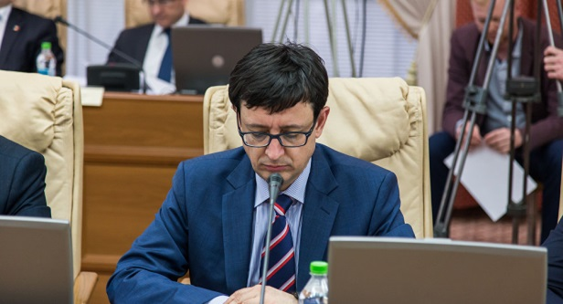 OCTAVIAN ARMAȘU: ”Eu îndemn şi APL să privim prin altă prismă autonomia financiară a APL şi să învăţăm mai mult de la ţările care au avansat deja foarte mult în această direcţie, în care APL au ca scop primordial crearea locurilor de muncă în localitate, atragerea investitorilor pentru a-şi majora veniturile la bugetul local!”
Replica nu a întârziat să apară, Bodnarenco specificând: ”Dvs. cunoașteți câți oameni muncesc în administrația publică centrală din România?”. La răspunsul negativ al ministrului, președintele Comisiei Administrație Publică, a accentuat: ”Ar fi bine să vă documentați și să vă inspirați. Posibil, după aceasta o să vă dați seama că optimizarea ar trebui să înceapă de la autoritățile publice centrale.”
Un discurs tranșant a avut și vicepreședintele Comisiei de profil, Iurie Țap, care a menționat că acțiunile guvernării sau, mai degrabă, lipsa de acțiuni pe segmentul reformei de descentralizare și asigurării primarilor cu instrumente financiare viabile pune în pericol și procesul de implementare a Legii Finanțelor Publice Locale.
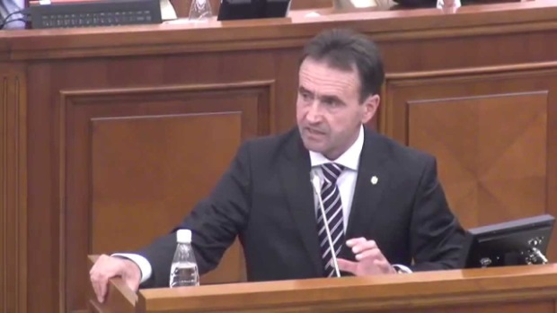
IURIE ȚAP: ” În 2016, APL nu vor posibilitatea să presteze servicii, dar nu vor putea nici să achite salariile funcţionarilor şi atunci ne întrebăm: care este sensul politicii bugetare pe care o discutăm, care este scopul bugetului, pe care suntem pe cale să-l aprobăm, şi cum va fi ziua de mâine, pentru că dacă azi nu punem baza, nu consolidăm aceste colectivităţi locale, nu creăm instrumentele, peste un an-doi nu avem ce aştepta!”
Totodată, deputatul a menționat că ultimele evoluții riscă să anuleze toate progreselor făcute până acum: ” Voi aborda subiectul prin prisma colectivităţilor locale. În mesajul său, domnul ministru a spus că veniturile APL se vor majora cu 5,7 la sută. E mult sau e puţin? Dacă facem referire la ce-a spus de la această tribună ministrul Economiei, Octavian Calmîc, despre rata inflaţiei de 7, 2 la sută, răspunsul este clar că această creştere de 5,7 la sută va însemna reducerea, de fapt, a veniturilor APL. Aceasta, pe fundalul faptului că anul trecut, 2015, faţă de 2014, veniturile nominale ale APL au fost în descreștere cu peste 11 la sută. Voi aduce nişte cifre care mi-au parvenit de la Ministerul Finanţelor în ianuarie 2016. Oraşele de reşedinţă: din cele 32, 12 oraşe au o stare de lucruri proastă – cheltuielile depăşesc veniturile. Nemaivorbind de starea lucrurilor în majoritatea satelor şi comunelor noastre. În acest context, faptul că, totuşi, nu am discutat politica bugetar-fiscală, ca să avem o claritate în acest sens, este o problemă majoră. În cazul în care azi aprobăm bugetul, iar acele inițiative legislative şi măsuri propuse pentru politica bugetar-fiscală pentru 2016, elaborate de comun acord cu CALM de către Ministerul Finanțelor şi subcomisia pentru descentralizare, care se pare că nu se regăsesc în cadrul discuţiilor privind politica bugetară în prima lectură, nu vor fi aprobate şi implementate, APL vor ajunge într-o situaţie foarte proastă. Oare când vom înţelege că sistemul administraţiei locale este parte a puterii executive, de rând cu guvernul şi administraţia publică centrală, or competenţele acestora sunt scoase de sub autoritatea guvernului. Aceste servicii pe care le prestează colectivităţile locale sunt şi pot fi prestate doar de ele şi când noi avem APL cu o finanţare proastă vor avea de suferit serviciile oferite cetăţenilor. Asta înseamnă lipsa de apă, de canalizare, de drumuri, salubrizare, amenajare etc. Despre ce dezvoltare locală, regională, unde APL sunt actorii principali, am putea vorbi? De aici (din parlament – n.r.) vine ceea ce trebuie să se întâmple. Statul este obligat ca atunci când transmite competenţe APL să acorde şi instrumentele respective. Dacă fac trimitere la Planul de acţiuni pentru implementarea Strategiei de Descentralizare, care defineşte obiective şi activităţi foarte concrete în special la capitolul Patrimoniu – Capacitate pentru dezvoltarea locală, acesta a rămas doar pe hârtie. Deci, a învinui APL este pur şi simplu neserios ca să nu spun că, de fapt, este descalificant. Problemele sunt grave de tot. În 2016 nu va mai funcţiona Fondul de Compensare. Autorităţile locale care erau în pierdere, estimate în 2012 la 176, acum cred că sunt mai mult de jumătate. În 2016, APL nu să presteze servicii, dar nu vor putea nici să achite salariile funcţionarilor şi atunci ne întrebăm: care este sensul politicii bugetare pe care o discutăm, care este scopul bugetului, pe care suntem pe cale să-l aprobăm, şi cum va fi ziua de mâine, pentru că dacă azi nu punem baza, nu consolidăm aceste colectivităţi locale, nu creăm instrumentele, peste un an-doi nu avem ce aştepta. Ultimii cinci-şase ani s-a vorbit mult, dar s-au făcut puţine şi politica bugetar-fiscală propusă nu soluţionează o problemă foarte importantă, care se află şi în programul de guvernare şi este una din condiţiile partenerilor noştri de dezvoltare, este o prevedere din Carta Europeană a Autonomiei Locale, dar mai importanţi decât toate sunt cetăţenii noştri pe care trebuie să-i deservim. În acest sens, am o doleanţă şi nu e de acum, am exprimat-o de mai multe ori - să încercăm să avem o viziune clară asupra ţării şi asupra sistemului de administraţie. Or, partenerii de dezvoltare au spus că reforma administraţiei publice centrale şi locale, descentralizarea puterii este al doilea element după problema combaterii corupţiei. Altfel, riscăm să eşuăm în toate reformele!”
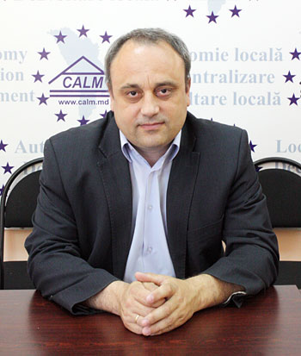
VIOREL FURDUI: ” Cu regret, ședința Parlamentului și prestația Ministerului Finanțelor la capitolul problemele bugetelor locale confirmă, cele mai sumbre previziuni: lipsa de viziune și abandonarea procesului de descentralizare financiară, dar și caracterul exclusiv declarativ și formal al tuturor promisiunilor/angajamentelor actuale pe această dimensiune a reformelor! Semnalul extrem de negativ dat de către Ministerul Finanțelor în privința viitorului reformelor finanțelor locale este în contradicție vădită cu bunele intenții și declarații ale Guvernului de a realiza reforme și de a restabili credibilitatea partenerilor de dezvoltare și societății!”
În context, directorul executiv CALM, Viorel Furdui, a menționat: ”În timp ce Guvernul actual depune eforturi importante de a restabili încrederea partenerilor de dezvoltare și a-i convinge în determinarea sa de a realiza reforme, Ministerul Finanțelor a dat un semnal extrem de negativ și descurajator atât partenerilor externi, cât și tuturor autorităților locale! În loc sa ofere răspunsuri concrete la întrebări concrete privind cauzele tărăgănării reformelor, cauzele cedării pe toate dimensiunile reformei descentralizării și măsurile pe care urmează să le întreprindă în domeniul consolidării bazei financiare locale, Ministrul Finanțelor, cu un tupeu remarcabil, nu a găsit alte argumente decât a da vina pe comunitățile locale, pe care le-a numit CĂTUNE și s-a legat de o reformă administrativă, subiect extrem de controversat, incert și care în următorii 3 ani nici nu poate fi realizată!!! Mai mult, dl. Ministru a venit cu o idee ”novatorie” și ”originală” conform căreia anume APL sunt responsabile de crearea locurilor de muncă!!! Genial! Adică, în condițiile actuale aceasta depinde de APL? Aici nu contează că pe parcursul cel puțin a ultimilor doi ani, Ministerul Finanțelor și Guvernările, conform LEGII, urmau să vină cu măsuri concrete de consolidare a bazei fiscale locale; nu au realizat practici nimic; au cedat și din puținul care era posibil...... pentru ca de la tribuna Parlamentului să se spună că de vină, de fapt, sunt pentru toate aceste lucruri CĂTUNELE (satele/comunele ) și APL-urile, care sunt prea mici și nu creează în condițiile actuale locuri de muncă!!! Deci, în Ungaria, Slovacia, Cehia și alte țări europene, cătunele NU sunt o problemă și nu împiedică la realizarea reformelor, iar în Moldova, aceasta-i o problemă. Ridicol! Este evident că aceste argumente sunt aduse pentru a ascunde lipsa de voință și blocarea/tărăgănarea în continuare a reformelor. Apropo, anume datorită unor astfel de abordări și faptului că NU au fost realizate măsurile de consolidare a bazei financiare locale, în prezent în calitate de CĂTUNE (cum au fost numite cu un ton disprețuitor satele și comunele din Moldova), riscă să ajungă deja majoritatea localităților rurale și o bună parte din orașe, iar întreaga reformă de descentralizare financiară va fi discreditată complet. Deoarece reforma finanțelor locale din 2015, atât de mult trâmbițată, avea sens dacă Guvernarea își respecta toate angajamentele, în special cele ce vizează consolidarea bazei locale de venituri. Păi anume, dacă Ministerul Finanțelor, Guvernul și Parlamentul ar fi consecvenți, ar fi respectat LEGEA și realizat cel puțin o parte din măsurile prevăzute în Strategia Națională a Descentralizării și Planul de acțiuni privind implementarea Acordului de asociere RM-UE, atunci cu totul ar fi altă situație la nivel local. Atunci am putea vorbi de capacitatea administrativă a APL și contribuția lor la dezvoltarea economică. Însă, instituțiile statului NU și-au respectat angajamentele și obligațiile legale, au mers pe jumătăți de măsură, iar în rezultat – o reformă anunțată cu atâta fast riscă în curând să se transforme într-o mare dezamăgire și o mare păcăleală.! Deoarece, în loc ca veniturile la bugetele locale să crească (real), datorită unor șmecherii prin care domeniul social a fost lăsat pe umerii APL, a fost încetată compensarea diferitor tipuri de facilități la impozite acordate de Parlament din contul bugetelor locale, inflației majorate în raport cu veniturile și lipsei de măsuri concrete de consolidare a bazei financiare locale (reforme), tot mai multe APL devin pierzători și gradul de dezamăgire/tensiune este în creștere față de astfel de reforme! Constatăm, cu regret, că ședința Parlamentului și prestația Ministerului Finanțelor, la capitolul problemele bugetelor locale, ridică mari semne de întrebare privind viitorul reformelor și confirmă cele mai sumbre previziuni: lipsa de viziune, voință și abandonarea procesului de descentralizare financiară, precum și caracterul exclusiv declarativ și formal al tuturor promisiunilor/angajamentelor actuale pe această dimensiune a reformelor! Ce facem, domnilor guvernanți, în următorii 3 ani? Ați renunțat la puținele măsuri care urmau să reducă din tensiunea din rândul APL și presiunea asupra bugetului de stat ? Care sunt alternativele? Ce se va întâmpla cu sutele de sate, comune și orașe fără fondul de compensare, fără consolidarea bazei fiscale locale, fără compensarea veniturilor ratate, fără.... reforme reale??? Anume răspunsurile la aceste întrebări sunt necesare acum. Ca să nu fie deja prea târziu! ”
Amintim că, în cadrul ședinței Parlamentului din 9 iunie, Bugetul de Stat pentru anul 2016 a fost votat în două lecturi.
Sursa: www.calm.md

CALM ÎȘI INSTRUIEȘTE MEMBRII: SEMINARE PRACTICE PENTRU CONSOLIDAREA BUGETELOR LOCALE
Seria de seminare de instruire cu genericul: "Bugetarea pe bază de programe și performanță" a continuat în raioanele Rezina, Edineț, Dondușeni și Criuleni.
Agenda instruirii a cuprins atât partea teoretică, cea care înglobează conceptul, aspectele legale, structura şi elementele programului, organizarea procesului bugetării pe programe şi performanţă, cât și cea practică, care prevede o sesiune de întrebări din partea participanților privind bugetele bazate pe programe şi performanţă la nivel local și discutarea/colectarea întrebărilor stringente din domeniul finanțelor publice locale.
La seminare au fost prezenți primarii și contabilii din raion. Pe parcursul întrunirilor, participanți au fost asigurați cu un set de materiale informative care îi vor ajuta în cunoașterea mai bună și mai profundă a bugetării pe bază de programe și performanță.
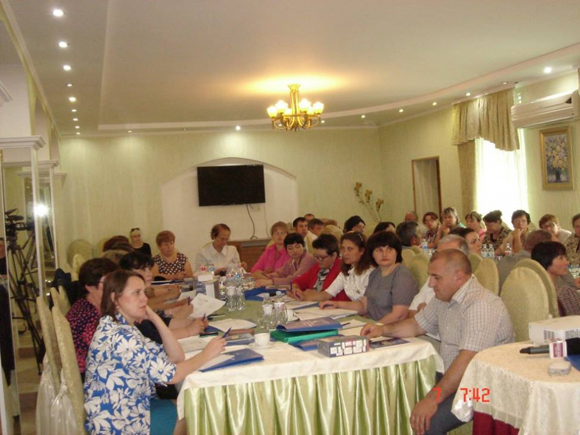
7 iunie 2016 – raionul Căușeni

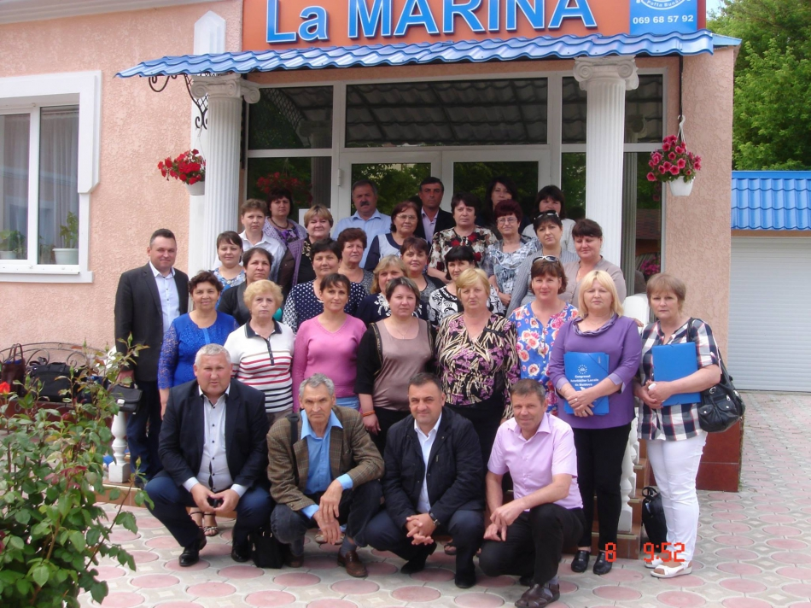
8 iunie 2016 – raionul Ștefan Vodă
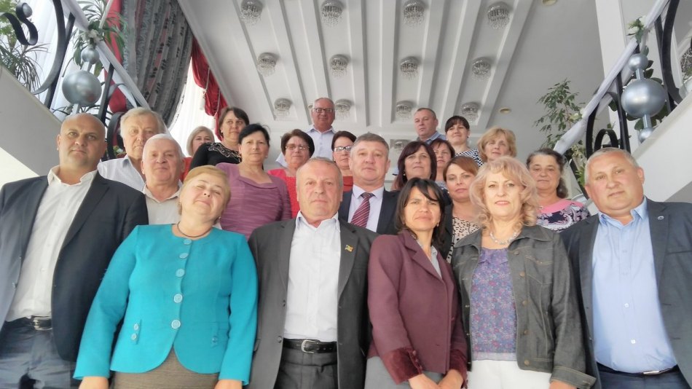
9 iunie 2016 – raionul Sîngerei

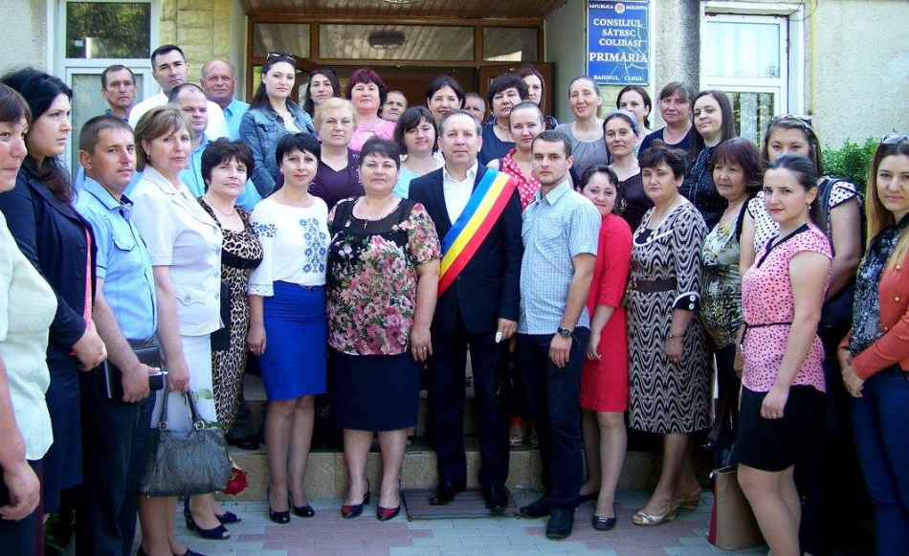
10 iunie 2016 – raionul Cahul
Instruirea are loc în cadrul Proiectului "Consolidarea capacităților CALM în domeniul finanțelor publice" implementat de Congresul Autoritatilor Locale din Moldova, în parteneriat cuAsociația Autorităților Locale din Slovacia (ZMOS) și Asociația ofițerilor financiari din Administrația Publică Locală din Slovacia (AKE SR) și este finanțat de Oficiul Regional PNUD pentru Europa și țările CSI.
Sursa: www.calm.md

25 DE PRIMĂRII LIDERI ÎN DOMENIUL MIGRAȚIEI ȘI DEZVOLTĂRII
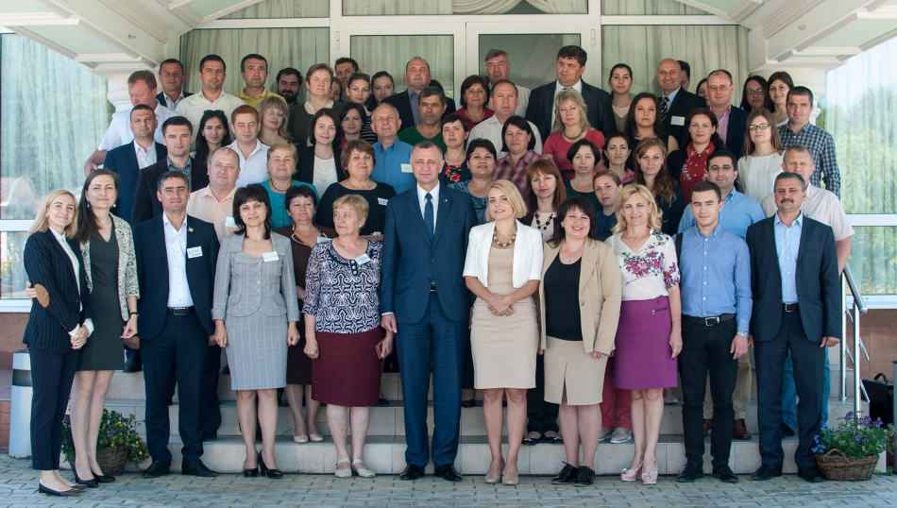
În perioada 7-8 iunie, 25 de primării din Republica Moldova s-au întrunit în cadrul unui eveniment de două zile la Costești, Ialoveni, pentru a împărtăși experiențele de crearea a Asociațiilor de Băștinași.
„Autoritățile locale sunt campionii reformelor, care, fiind mai aproape de oameni, cunosc cel mai bine care sunt nevoile și aspirațiile acestora. În contextul migrației, APL au un rol foarte important în valorificarea potențialului care îl reprezintă migrația la nivel local, aspect căruia nu i-a fost acordată suficientă atenție până acum. Prin Programul său tematic de țară Migrație și Dezvoltare, SDC își propune să umple acest gol pentru a maximiza impactul pozitiv al migrației și a implica cât mai activ migranții în procesele de dezvoltare locală”, susține Simone Giger, Director SDC în Moldova.
Un element central în acest proces este implicarea migranților, prin crearea Asociațiilor de Băștinași, care au menirea de a contribui la dezvoltarea localităților, prin implementarea unor proiecte comune, împreună cu autoritățile locale și membrii comunității.
„La doar 6 luni de la lansare, am reușit să realizăm un șir de activități care ne păreau imposibile la început. A fost desemnată persoana responsabilă pentru migrație la nivel local, avem o bază de date a migranților cu peste 700 înregistrări deja, este integrată componenta migrației în strategia socio–economică locală, avem o Asociație a Băștinașilor creată cu 3 proiecte comune lansate și implementate. Vedem un potențial enorm în migranți, și acum mai mult ca nici o dată suntem gata să mergem înainte cu aceste inițiative comune toate menite să contribuie la dezvoltarea localității noastre”, susține Victor Stînă, Primar de Gura Galbenei, raionul Cimișlia.
Această întrunire este organizată cu suportul financiar al Agenției Elvețiene pentru Dezvoltare și Cooperare (SDC), în cadrul Proiectului PNUD Migrație și Dezvoltare Locală (MiDL), care își propune pilotarea inițiativelor de integrare a migrației la nivel local în 25 comunități din țară
Sursa: https://.undp.org/facebook

BUGETUL DE STAT PENTRU 2016, O PALMĂ APLICATĂ APL: ÎN LOC SĂ FACĂ PAȘI CONCREȚI PENTRU DESCENTRALIZAREA REALĂ, AUTORITĂȚILE CENTRALE LANSEAZĂ STRATEGII INOPORTUNE!
Recent, Legea Bugetului pentru 2016, votată în două lecturi de către aleșii poporului, a fost subiectul de dezbateri în cadrul emisiunii ”Vocea Administrației Publice Locale”, de la postul de radio ”Vocea Basarabiei”. Invitații studioului au fost directorul executiv CALM, Viorel Furdui și coordonatorul de programe CALM, Alexandru Osadci, care au menționat că descentralizarea puterii, a finanțelor și a competențelor este cheia de succes pentru ca guvernarea să poată declara că este bine intenționată și face totul ce trebuie pentru ca reformele să devină o realitate.
Astfel, vorbitorii au menționat că declarațiile Ministerului Finanțelor, precum că acum este nevoie de o reformă a administrației publice și de cea administrativ – teritorială sunt rupte de realitate. În context, Viorel Furdui a specificat: ”Este un semnal extrem de negativ pentru partenerii de dezvoltare, dar și pentru societatea moldovenească. Este bine cunoscut faptul că în următorii 3 ani nu poți realiza reforma administrativ – teritorială. Poți lansa discuții cu diverși actori, în căutarea consensului, poți căuta și identifica modele care ar sta la baza reformei … Acum e nevoie să oferi o viziune clară pentru rezolvarea problemelor stringente, actuale, concrete. Asta, în situația în care, anul acesta, bugetele locale o sa fie în pierdere, deoarece inflația este mai mare decât veniturile pe care le vor primi localitățile. Și ne întrebăm: cum se vor soluționa aceste probleme? În lipsa unei soluții corespunzătoare, ele vor exploda la sfârșitul anului 2016, dar mai ales la începutul anului 2017. Anume acest moment, acest semnal, care vine din partea Ministerului Finanțelor, dat în ședința Parlamentului, demonstrează un lucru cert: undeva s-a decis să se stopeze reforma descentralizării. Pe de o parte, se fac eforturi ca să fie restabilite relațiile cu FMI , cu partenerii de dezvoltare, dar pe de alta se procedează exact invers, în detrimentul schimbărilor reale. Se propun noi strategii, se fac noi declarații și noi promisiuni, dar în lipsa unor pași concreți, pe care CALM insistă și care sunt în avantajul tuturor, totul va rămâne la nivel de bravadă verbală. Degrabă începe campania prezidențială. Unica soluție este să se meargă pe calea descentralizării financiare, economice, să aibă posibilitatea APL să schimbe lucrurile în bine și să ofere o altă perspectivă, mai bună, pentru cetățenii care i-au ales prin vot direct. ”
Aceeași opinie a fost exprimată și de coordonatorul programe CALM, Alexandru Osadci, care a punctat: ”Pentru derularea unei astfel de reforme e nevoie de cel puțin doi ani. Reforma administrativ-teritorială nu este posibilă în Moldova înainte de următoare alegeri locale, adică înainte de 2019. Sau după anul 2018, care este un an critic pentru întreg sistemul de administrație publică din Moldova, atunci când toate reformele și rezultatele vor fi evaluate de către alegători. A boicota schimbarea pe segmentul administrației publice locale este egală cu o sentință de moarte politică pentru politicieni. APL se află deja pe marginea prăpastiei, riscând să falimenteze din cauza lipsei de consecvență în implementarea reformei finanțelor publice locale. Satele și orașele s-au pomenit lângă covata spartă, pentru că, în lipsa unor instrumente fiscale, legea este ineficientă. În plus, facilitățile fiscale generoase oferite de guvernarea centrală pe seama taxelor și impozitelor locale, cifra impresionantă a inflației asociate cu scăderea cursului de schimb al leului moldovenesc, afectează bugetele locale și așa sărăcite. ”
Emisiunea integrală poate fi ascultată, accesând link-ul:
http://calm.md/libview.php?l=ro&idc=59&id=3092&t=%2FSERVICIUL-PRESA%2FEmisiuni-Audio%2FVocea-Administratiei-Publice-Locale-din-11-iunie-2016
Sursa: voceabasarabiei.net

VEȘTI BUNE PENTRU IALOVENENI- 34, 6 KM DE DRUMURI DIN RAION VOR FI REPARATE ÎN CADRUL UNUI PROIECT CU UN BUGET TOTALDE 80 MLN DOLARI
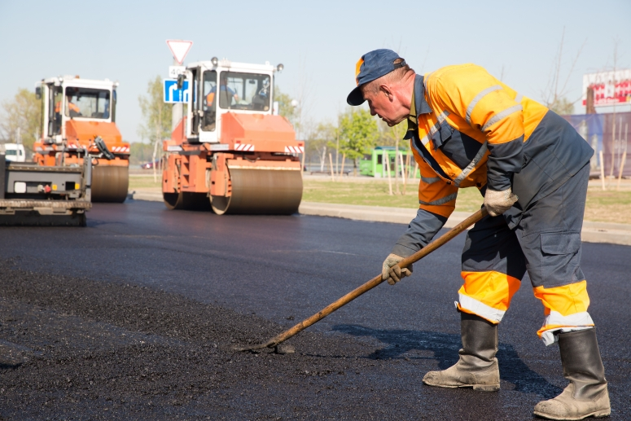
Ministerul Transporturilor și Infrastructurii Drumurilor anunță că din 2017 vor demara lucrările de construcție a patru coridoare de drumuri locale care fac legătură cu drumurile naționale.
Este vorba despre următoarele sectoare de drum selectate în mod prioritar:

-R1 Cornești –Sinești-Cornova-Onișcani-Răciula-R21 – 48,5 km

-M2 Peresecina-Hârtopul Mare-Izbiște-Ohrincea-R23- 33,2 km

-R1-Pârlița-Bălănești-Seliște-R25 – 40,9 km

-R3-Pojăreni-Costești-Horești-Țipala-R32 – 34, 6 km.

Aceste lucrări se vor desfășura datorită Acordului de finanțare între Republica Moldova și Asociația Internațională pentru Dezvoltare în vederea realizării Proiectului ”Îmbunătățirea drumurilor locale”. Finanțarea este acordată de Banca Mondială în sumă de 80 milioane dolari SUA și presupune realizarea lucrărilor de reabilitare și modernizare a aproximativ 300 km de drumuri locale pe un termen de 5 ani.
În luna iunie curent va fi anunțată licitația pentru construcția primului coridor de drumuri locale care fac legătura cu drumurile naționale - R1 Cornești –Sinești-Cornova-Onișcani-Răciula-R21 – 48,5 km. Pentru alte trei coridoare de drumuri locale-R3-Pojăreni-Costești-Horești-Țipala-R32 – 34, 6 km, M2 Peresecina-Hârtopul Mare-Izbiște-Ohrincea-R23- 33,2 km, R1-Pârlița-Bălănești-Seliște-R25 – 40,9 km, se preconizeaza licitarea lucrărilor de proiectare până la sfârșitul lunii iunie curent.
Anunțul a fost făcut de Ministrul Iurie Chirinciuc în cadrul ședinței Guvernului Republicii Moldova din 8 iunie 2016 o dată cu prezentarea proiectului de lege cu privire la aprobarea ratificării Acordului de finanțare între Republica Moldova și Asociația Internațională pentru Dezvoltare în vederea realizării Proiectului ”Îmbunătățirea drumurilor locale”. Iurie Chirinciuc a accentuat că ''Implementarea proiectului respectiv va îmbunătăți accesul la obiectivele social-economice din zonele rurale, va spori capacitățile administrațiilor publice locale pentru gestionarea efectivăa fondurilor pentru întreținerea și modernizarea drumurilor locale.În acest context, având în vedere că au demarat lucrările de proiectare și licitație rog susținerea aprobării acestui proiect și ratificarea cât mai urgent în plenul Parlamentului'', a mai adaugat Ministrul.
Ministerul Transporturilor și Infrastructurii Drumurilor precizează că cele patru coridoare de drumuri locale anunțate însumează 157,2 km de drum din totalul de 300 km propuse. În continuare, alte coridoare de drumuri locale care vor fi construite de creditul de 80 milioane de dolari urmează să fie selectate după prioritate.
Sursa: http://ialoveni.info/

FESTIVALUL CIREȘELOR LA RUSEȘTII NOI. MII DE OAMENI S-AU DISTRAT ȘI S-AU DELECTAT CU TRADIȚIONALELE VĂRZARE CU CIREȘE
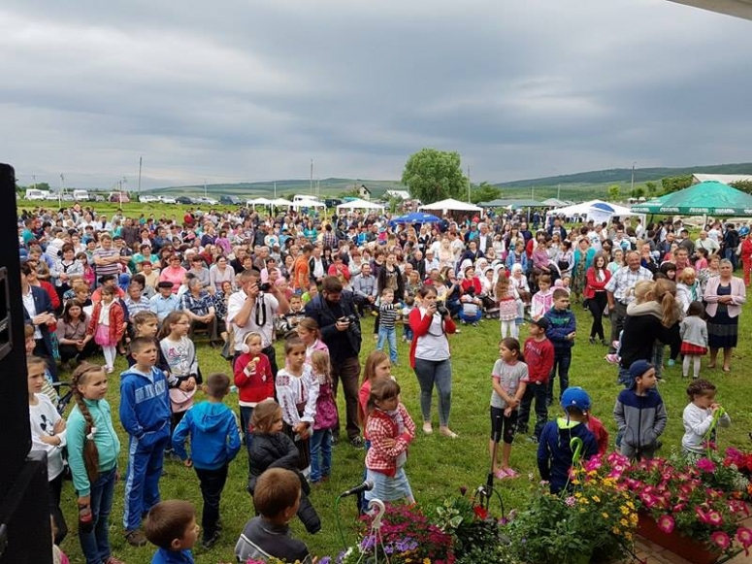
Multe cireşe, mese copioase şi distracţie. De asta au avut parte locuitorii raionului Ialoveni, dar şi oaspeţii din toată ţara care au venit la cea de a patra ediţie a Festivalului cireşelor şi al vărzarilor organizat la Ruseştii Noi.
Petrecăreţii au avut posibilitatea să guste nu doar bucate din cireşe, dar şi băuturile tari.
Gospodine, îmbrăcate în costume populare, au încins atmosfera.
Munca celor care au participat la eveniment nu a fost în zadar. La sfârşitul festivalului aceştia s-au ales cu diverse cadouri pentru felul în care şi-au amenajat masa.
Oaspeţii s-au arătat încântaţi de eveniment şi spun că este o modalitate frumoasă de a petrece un sfârşit de săptămână.
Reprezentanţii administraţiei publice locale spun că astfel de evenimete vor fi organizate mai des.
"Satul nostru de mici copii de când ne ţinem minte noi am crescut în cireşe. Cireaşa ne-a scos din nevoi, cireaşa ne-a scos chiar şi de la foame", a spus primarul satului Ruseştii-Noi, Pavel Codreanu.

La festival au participă reprezentanţi din zeci de localităţi din raionul Ialoveni. Nici tinerii care fac parte din Asociația Obștească „Ialoveni- Capitala Tineretului” nu au refuzat provocarea. Aceștia au participat cu bucatele lor la concurs, iar membrii comisiei au rămas plăcut surprinși de creativitatea, hărnicia și gustul irepetabil al deserturilor gătite de tinerele membre ale asociației. De asemenea, aceștia au dăruit președintelui raionului, tuturor primarilor prezenți și invităților de onoare cîte un tricou cu logo-ul asociației.
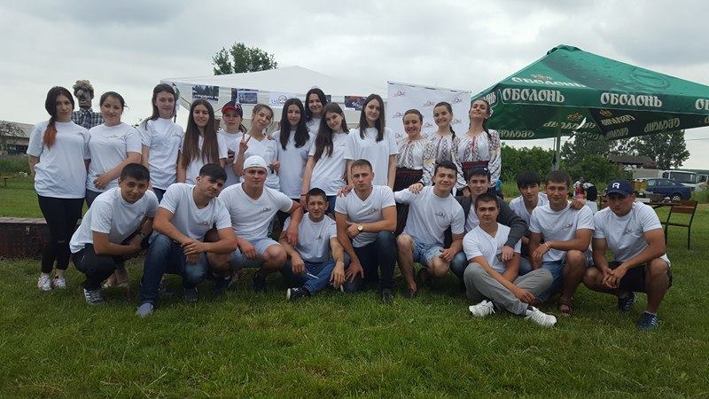
Sursa: http://ialoveni.info/

INTERVIU: SERGIU ARMAȘU: ”ORICE DIVERGENȚĂ SE DEPĂȘEȘTE PRIN ARGUMENTE CONSTRUCTIVE ȘI TRANSPARENȚĂ MAXIMĂ”
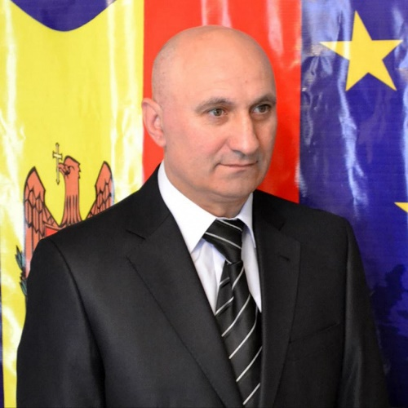
Corespondentul ziarului ”Ora Locală” i-a adresat domnului Sergiu Armașu, primarul orașului Ialoveni, câteva întrebări, vizând conlucrarea autorităților publice locale cu fracțiunile politice din Consiliul orășenesc, perspectiva unei colaborări constructive între Primărie, în frunte cu un primar independent și fracțiunile politice, care, se pare, sunt cointeresate să-și promoveze interesele politice. De asemenea, ne-am interesat cum vede domnia sa și ce urmează să întreprindă pentru îmbunătățirea conlucrării cu consilierii locali și convingerii acestora, precum că în Primărie este necesar a soluționa problemele serioase ale orașului și mai puțin a face politică.
Domnule primar, exact un an în urmă ați candidat independent în alegerile locale. Recunoașteți că, chiar din start, au existat și există niște relații tensionate în conlucrarea cu unii reprezentanți ai fracțiunilor politice din consiliul orășenesc? Cum ați caracteriza Dumneavoastră conlucrarea cu exponenții politici din consiliul orășenesc Ialoveni?
Evident, avem unele divergențe de opinii, dar consider că problemele sunt create artificial. Pentru confirmare, pot să argumentez foarte simplu: s-a constatat, că în perioada dintre ședințele consiliului – echipa Primăriei, cu un stat de personal foarte mic pentru volumul de lucru într-un oraș, a activat, totuși, foarte productiv. Avem rezultate vizibile, pe care le putem confirma prin proiectele cîștigate deja, parteneriatele importante stabilite, inclusiv internaționale, unele surse financiare atrase pentru oraș etc.
Respectiv, dacă Primăria își face cu străduință lucrul zi de zi, iar rezultatele se confirmă prin proiecte atrase, parteneriate stabilite, servicii prestate, atunci logic ar fi ca această echipă să fie ajutată, sau, cel puțin, lăsată în pace să lucreze, fără a fi hărțuită cu ședințe extraordinare impuse și probleme create artificial.
Credeți că este temei ca fracțiunile politice să se îngrijoreze că lucrurile în Primărie nu merg în direcția corectă?
Dar nu există absolut nici un motiv pentru care fracțiunile politice ar putea reproșa colectivului Primăriei lipsă de acțiune, nedorință sau incapacitate de soluționare a problemelor locuitorilor. Ba din contra: în actuala echipă a primăriei avem o abordare complexă și punem bazele unui sistem funcțional și transparent, dezvoltăm capacitățile instituționale ale primăriei și practica de scriere a proiectelor pentru atragerea fondurilor adiționale. De asemenea, avem strategia clară de lucru și viziunea de atragere a partenerilor străini, de extindere a colaborării cu diferite instituții și organizații, cu societatea civilă. Cîteva persoane din Primărie știu cîte eforturi au fost necesare, pentru a obține unele rezultate în circa 10 luni de activitate și a începe modelarea unui sistem mai reușit. Mai este necesar a completa echipa cu funcționari profesioniști, cum ar fi secretarul consiliului și de întărit unele sectoare de lucru, verigile mai slabe, componenta analize economice, dezvoltarea economică, relațiile cu cetățenii și comunicarea. Această echipă, care dorește să facă transformări pozitive, nu se uită la oră cînd să plece acasă și nu întreabă dacă sîmbăta sau duminica sunt zile lucrătoare. Se lucrează într-un ritm foarte intens, pentru a reuși cu resurse modeste rezultate mult mai bune.
Dar cum să priceapă oamenii simpli ce-s cu aceste ședințe ordinare, extraordinare, cît de necesare sunt ele?
Pe parcursul anului pot fi organizate 4 ședințe ordinare ale Consiliului orășenesc, așa cum prevede legea, o dată la 3 luni de zile. În cazuri într-adevăr excepționale ne putem permite luxul de a desfășura ședințe extraordinare. În rest, foarte bine am lucra și ne-am întîlni în ședințe de 4 ori pe an. Și mai puțini bani cheltuiți din bugetul orașuluii pentru astfel de ședințe, și mai constructiv, și financiar mai rezonabil. Însă, unor consilieri le place idea de a convoca ședințe extraordinare, cînd le abate și prin aceasta se distorsionează și ritmul de lucru al Primăriei. Avem deja precedente la Ialoveni: ba unora nu le place și părăsesc ședința, ba ne convocăm cînd cineva dorește, ba se include în agenda ședințelor numai întrebările comode, ba se exclude ce nu este pe plac. Dar despre logica unor voturi – este evident cînd prevalează interesul orașului, și cînd al unui
Am citit despre majorarea îndemnizațiilor consilierilor și dezacordul cu această decizie. Cum comentați?
Vă aduc argumente concrete. În cadrul consiliului precedent, mărimea îndemnizației unui consilier pentru participarea la ședințe era de 200 lei. În actualul consiliu, unele fracțiuni au propus să fie majorată îndemnizația de 2,5 ori. Astfel, la moment constituie 500 lei. Trebuie să achităm pentru fiecare ședință circa 12,5 mii lei, care ar putea fi alocate pentru alte necesități ale orașului.
Dacă facem referire la poziția Guvernului referitor la îndemnizațiile consilierilor locali, constatăm un lucru foartre interesant. Astfel, prin Hotărîrea Guvernului nr.206 din 26 februarie 2016, Guvernul aprobă un Aviz, prin care recomandă la o inițiativă legislativă, ca îndemnizația, plătită consilierilor locali pentru participarea la ședințele consiliului, să nu depășească 150 lei. De asemenea, în Aviz se menționează pentru comparație: pentru participarea deputaților în ședințele în plen ale Parlamentului suma pornește de la 50 lei, iar pentru Președintele Parlamentului –este de pînă la 100 lei. Respectiv, unii consilieri din Ialoveni au solicitat îndemnizații pentru ședințe de 5 ori mai mari decît îndemnizația unui Președinte de Parlament!
Pentru a Vă încredința de aceste argumente, accesați pagina oficială a Guvernului, la rubrica ședințele Guvernului – ședința din 24 februarie 2016, întrebarea nr.30” Pentru Aprobarea Avizului la Proiectiul de lege privind modificarea prevederilor art.24 alin. (3) din Legea nr.768-XV din 2 februarie privind Statutul alesului local. Vedeți link-ul: http://gov.md/sites/default/files/document/attachments/intr30-2.pdf.
Pentru mine nu este de înțeles această decizie a consilierilor și din alt punct de vedere: în majoritatea statelor lumii, aleșii locali, deoarece acceptă să fie persoane publice și să lucreze în folosul comunității, nu primesc bani pentru munca de consilieri. Admitem că moldovenii sunt mai „strângători”. Atunci m-aș întreba: oare s-au majorat cumva de 2,5 orisalariile, pensiile, veniturile primăriei sau care este baza comparativă acestei majorări a actualilor consilieri? Au fost aduse cumva de către consilieri venituri suplimentare în bugetul orașului și pe acest motiv ar fi existat un drept moral de a cere majorare? Ba nu, din contra. Mai mult decât atât: nimeni nici nu vorbește de majorarea veniturilor locale, fiindcă politic nu este popular să propui majorarea unor taxe locale, impozite, care s-ar cere de ajustat. Unii consilieri preferă să majoreze îndemnizațiile personale și nicicum nu-i interesează situația cu veniturile în bugetul local.
În presa online locală se vorbește despre unele ostilități între cosilieri și primar. Care, credeți, ar fi acestea de o parte și de cealaltă?
Oricare Primar își dorește o colaborare bună cu toți consilierii. La fel și eu. Nu îmi place să-mi irosesc timpul, eforturile și sănătatea pentru lucruri de nimic, care sunt distructive. Nu este judicios și nu ne putem permite să stopăm unele proiecte și inițiative, din cauza înțelegerii diferite a căilor de dezvoltare a orașului. Doar argumentele constructive, transparența și activitățile concrete pot să contribuie la rezolvarea problemelor.
Deacea, eu rog unii consilieri să nu fie cinici și să nu vorbească una în fața cetățenilor, dar zi de zi să facă total altceva. Cum ar fi, dau cîteva exemple: președintele fracțiunii, Sergiu Purcică, declară ferm că „noi vrem să conlucrăm, susținem majoritatea inițiativelor bune pentru oraș” etc. În același timp, tot domnul Purcica, împreună cu ”писатель-iu” Andrian Rusu, specializat în denigrarea zi de zi a primarului, depun în fiecare săptămînă petiții și plîngeri la CNA, CNI, SIS, procuratură, poliție, Guvern, Parlament și toate organele de control posibile. Ultima surpriză chiar înainte de ședința extraordinară din 27 mai, am fost contactat de reprezentantul CNA urmare solicitării depuse. Apoi, după ședința din 27 mai – deja la poliție demersuri, fiindcă altceva în orașul Ialoveni nu există de lucru, doar cu primarul a rămas să se clarifice! Cazuri, pe care le calific irosire de timp și hărțuială. La un moment dat, am să fac publice aceste demersuri, o întreagă colecție dețin, pentru că ialovenenii ar trebui să-și cunoască luptătorii aprigi pentru „bunăstarea” lor! Iar eu – voi lucra ferm, cu acțiuni concrete înainte.
O altă istorie aparte consider” destăinuirea” consilierului Vasile Vulpe, precum că „tare l-am mai dezamăgit”. Era și de așteptat, cum să nu-l degamăgesc, dacă am tupeul și îndrăznesc să fac totul public și să mai menționez, că însăși domnul Vulpe este acel, care a votat pentru decizii, despre care apoi se tînguiește!
Nu este cazul să ne prefacem, precum în situația cu Gospodăria Locativ Comunală, că iată ce mai problemă are orașul, gunoiul se aduce în oraș și-i dezastru (!). Nu este oare ipocrizie, să aduci la faliment o întreprindere, unde au fost conducători unii actuali consilieri, să lași în urmă datorii imense și bunuri sechestrate, să pui bariere și să votezi împotrivă ca această întreprindere să atragă vre-un proiect, deja care a fost identificat cu unii investitori străini, și apoi să soliciți ședință extraordinară cu subiectul probleme cu gunoiul în orașul Ialoveni!?
La fel subiectul și majoritatea cazurilor cu terenurile de pămînt. Cine nu știe în orașul Ialoveni persoanele care au făcut business cu pămînturile ialovenenilor? Oare nu este o ipocrizie și cinism total să apuci prăjina și să strigi, vai ce se face cu pămîntul în Ialoveni?! Eu cred că nu trebuie multe comentarii la acest subiect.
După toate aceste constatări, concluzia este doar una: trebuie de lăsat la o parte ipocrizia și cinismul care sunt foarte evidente și de căutat fiecare de lucrul său.
De lăsat la o parte ședințele extraordinare și cele inventate artificial și de făcut fiecare la locul său de lucru ceea ce poate mai bine. Consilerii au susținere politică – poftim, aducem pe linii de partid proiecte în oraș, informăm toți oamenii despre ce partid și ce a reușit să facă pentru oraș, iar oamenii apoi o să aprecieze singuri. Nu prin stoparea inițiativelor primarului, dar prin atragerea din partea fracțiunilor și partidelor a mai multor proiecte.
Dar Dumneavoastră personal ce ați întreprinde pentru ca să îmbunătățiți colaborarea?
Iar eu, am să mă străduiesc să-mi argumentez, inclusiv în scris, propunerile pe care le voi promova. În caz că nu voi avea susținerea solicitată, voi realiza acele activități, care le voi reuși sub propria responsabilitate. Dar voi continua și tratativele cu fracțiunile politice pe proiecte majore pentru oraș, cu atragerea susținerii locuitorilor.
Plus, la toate, voi lansa idei comune, de interes pentru toți locuitorii, indiferent de viziuni politice, care să fie un exercițiu de unitate a localității noastre. (Analogic cu exercițiul unei idei naționale, în cazul cînd există divizare în societate și se dorește unificarea eforturilor într-un interes comun). Mă voi consulta cu locuitorii, ce ar fi bine de întreprins, cot la cot: Primăria, consilierii și locuitorii, astfel ca nimeni să nu aibă îndrăzneala a găsi motive pentru compromiterea unui interes major pentru orașul nostru.
Un exemplu de unitate în jurul unor idei comune ar fi – soluționarea problemei transportului public și extinderea liniei de troleibuz. Îndemn să promovăm o campanie comună de lobby politic cu ajutorul fracțiunilor din consiliul orășenesc Ialoveni pentru a atrage investițiile necesare. Rezultatul acestei inițiative va arăta atitudinea concretă față de problemele reale ale locuitorilor. Primul pas este făcut, aștept implicarea și susținerea politică a consilierilor.
La fel, este binevenită implicarea și susținerea politică a fracțiunilor pentru promovarea insistentă a demersului înaintat către partidele parlamentare din partea Primăriei Ialoveni privind retrocedarea acelor 162 ha de pămînt pentru loturi de casă, atît de așteptate de ialoveneni.
Eu sunt convins, că anume prin contribuția la soluționarea unor astfel de probleme majore pentru oraș, fracțiunile politice ar avea de cîștigat simpatie din partea locuitorilor. Nu este cazul de gîndit doar politic: de ce să ajutăm să rezolvăm această problemă acum, nu este primarul partidului și nu cumva să-i facem prin aceasta autoritate (!?). Cu așa gîndire, putem intra într-un cerc vicios: ba partidul nu va fi acel care trebuie, ba primarul nu de acolo, ba consilierii din altă parte. Dar ce facem cu orașul? Din cauză că se va aștepta o anume constelație pe cer, problemele nu se vor micșora, dar se vor complica. Noi trăim astăzi și acum. Haideți să rezolvăm astăzi pentru viitorul orașului și să conștientizăm, că oamenii deja ușor disting șmecheriile cu „piarul politic”. Faptele concrete sunt apreciate.
Vreau să Vă asigur: nu-mi voi asuma merite ale unor inițiative, pe care nu le poate rezolva un primar fără susținerea consilierilor și fracțiunilor politice. Voi fi foarte corect în aprecierea justei valori și contribuții din partea fiecărui partid politic în dezvoltarea orașului.
De asemenea, voi depune eforturi ca activitățile Primăriei să fie total transparente. Voi fi deschis pentru orice informație despre acțiunile întreprinse și contribuția fiecărui. Eu mă voi concentra categoric doar pe activități și mă voi detașa de polemici și participări la ședințe extraordinare, în caz că le voi considera artificial provocate.
În realitate, nu este greu de conlucrat într-un consiliu chiar și foarte politizat, se poate de depășit orice divergență prin argumente și polemici constructive, făcînd totul transparent, cu oameni raționali și bine intenționați.
În rest, eu sunt foarte optimist și sunt convins, că doar prin rezultate concrete poți demonstra ce intenții ai pentru orașul tău. Intențiile mele în calitate de Primar sunt de a contribui cu toată priceperea și capacitățile la transformarea pozitivă și la dezvoltarea orașului natal Ialoveni.
Sursa: www.oralocala.md

PROIECT DE JUMĂTATE DE MILIARD DE EURO, IMPLEMENTAT ÎN CHIȘINĂU. VA SCHIMBA FAȚA CAPITALEI
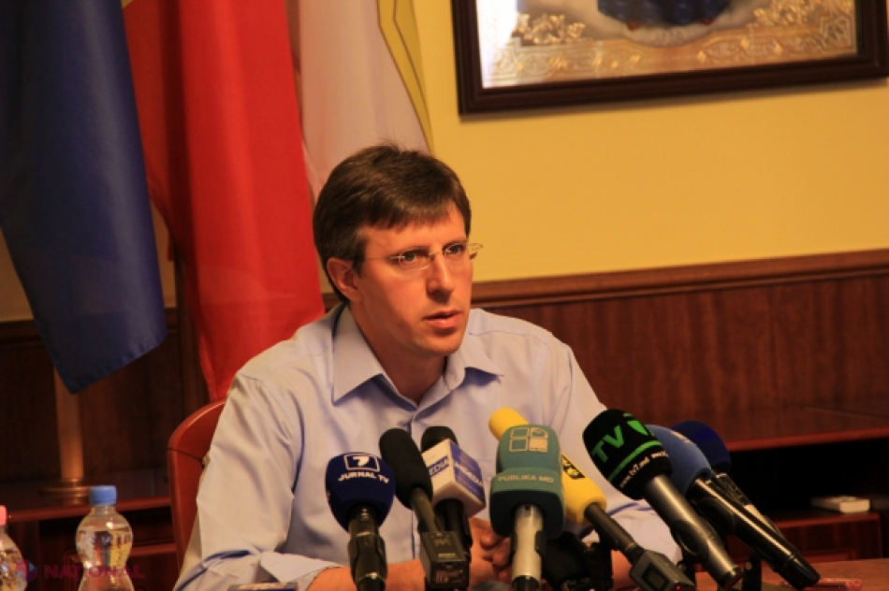
Primăria mun. Chișinău urmează să semneze în toamnă un proiect în valoare de 500 de milioane de euro, bani oferiți de Banca Europeană de Investiții pentru eficiența energetică a clădirilor din Chișinău. În cadrul proiectul care va fi implementat începând de anul viitor vor fi termoizolate și renovate complet toate clădirile publice și de menire socială din capitală, dar și blocurile de locuit.
„Este un proiect foarte mare. Deja a fost selectată compania care va face studiul de fezabilitate. Este vorba despre o companie internațională, aleasă de BEI. Anul viitor ar trebui să înceapă lucrările. Inițial vor fi izolate termic și renovate 20 de clădiri, e vorba de școli, spitale, grădinițe, alte clădiri. După ce vom valorifica primele 25 de milioane de euro, vom primi următoarea tranșă. Proiectul ar urma să fie implementat pe parcursul a 20 de ani. Se va schimba imaginea întregii capitale. Am convenit să fie respectată o omogenitate coloristică la toate clădirile”, a declarat primarul capitalei, Dorin Chirtoacă.
Proiectul prevede izolarea termică a clădirilor, repararea acoperişurilor, scărilor, subsolurilor, a reţelelor termice dar şi schimbarea geamurilor din scări.
Sursa: ziarulnational.md

O PUNTE DE COLABORARE ȘI PRIETENIE
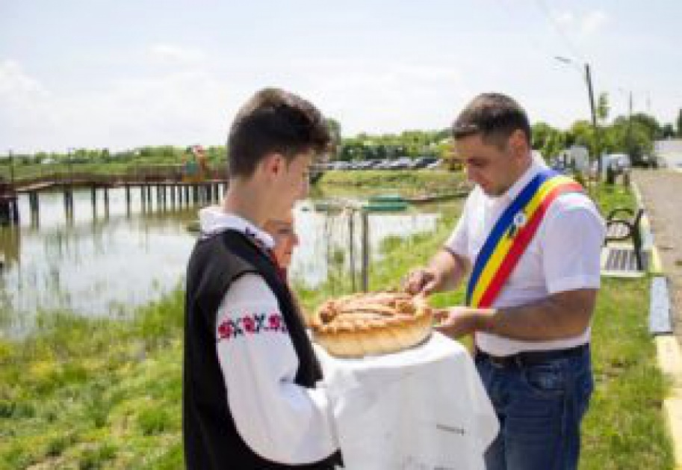
Se pare că drumul de la Nișcani spre Jegălia, o comună din județul Călărași, România, va fi tot mai bătătorit. De acum încolo, tot vor merge reprezentanții celor două comunități unii la alții și asta, pentru că, recent, cele două localități s-au înfrățit.
”Totul a început cînd am participat la o ședință cu reprezentanții Euroregiunii ”Siret-Prut-Nistru”. Atunci ni s-a vorbit despre eventualele înfrățiri cu localități de peste Prut, despre beneficiile acestora”, povestește primarul de Nișcani, Petru Sorici. Dînsului i-a plăcut ideea și a profitat de ocazie. A cerut să fie ajutat pentru stabilirea unor punți de legătură cu o localitate din România. A doua zi, deja știa și numele comunei cu care urma să se înfrățească: Jegălia, județul Călărași.
”Ulterior, am fost contactat de primarul de Jegălia, Vasile Aurel, apoi ne-am întîlnit la București și am semnat un acord de intenție”, își continuă povestirea Petru Sorici.
Pe 20 mai, o impunătoare delegație din Nișcani a mers la Jegălia. Acolo au fost întîmpinați ca niște adevărați frați: cu pîine și sare, cu multă bucurie și dorința de stabili relații de prietenie reale.
”Timp de trei zile, cît am stat în Jegălia, am fost cazați în familii, pentru a lega prietenii între oameni. Asta contează cel mai mult, căci azi ești primar, iar mîine – cine știe”, a făcut o remarcă Petru Sorici.
Așadar, documentele au fost semnate. ”Am mari așteptări de pe urma acestei colaborări”, a subliniat primarul de Nișcani. În scurt timp, dînsul va fi gazdă, căci o delegație din Jegălia va veni la Nișcani, pentru a stabili pașii concreți de cooperare și ajutor.
Sursa: www.expresul.com

BANCA MONDIALĂ VA FINANȚA REABILITAREA A 300 DE KM DE DRUMURI LOCALE
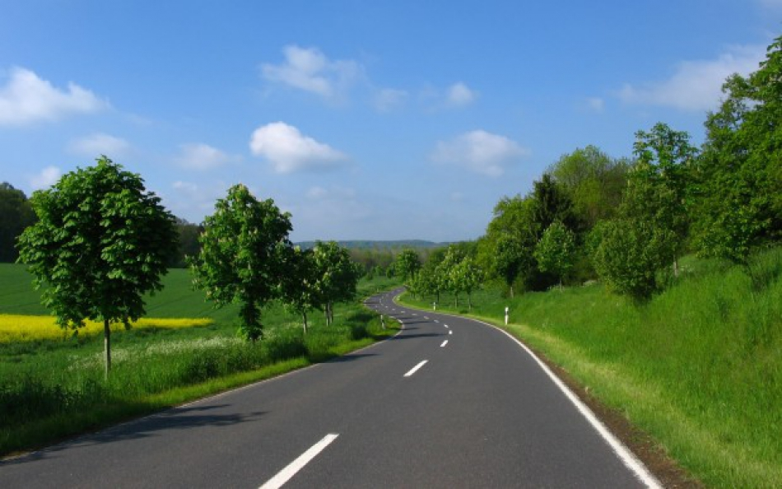
În ședința de miercuri, Cabinetul de miniștri va ratifica acordul cu Banca Mondială de finanţare a lucrărilor de reabilitare a 300 de kilometri de drumuri locale. Acesta prevede oferirea unui credit de 80 de milioane de dolari, informează Democracy.MD.
În primă fază, vor intra în reparații drumurile locale din orașul Corneşti, satele Sineşti, Cornova şi Răciula.
În reparaţii vor intra şi drumurile din Peresecina, Hârtopul Mare, Izbişte şi Ohrincea, dar şi traseele din localităţile Pârliţa, Bălănești și Seliște.
Potrivit viceministrului Transporturilor, Vitalie Rapcea, lucrările vor începe anul viitor.
Sursa: www.democracy.md

PRIMĂRIA BUDEȘTI – UN MODEL PENTRU DOAMNELE CONSILIERI ȘI PRIMARI DIN RAIOANELE CIMIȘLIA, FĂLEȘTI ȘI ȘTEFAN VODĂ
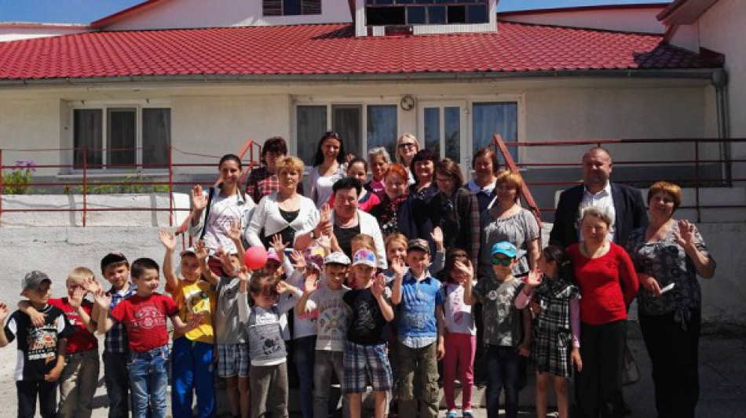
Primăria satului Budești a fost la data de 10 iunie curent, gazda doamnelor consilieri și primari, la primul mandat, din raioanele Cimișlia, Fălești și Ștefan Vodă. Despre aceasta anunță primarul de Budești, Nina Costiuc.
Activitatea a fost organizată de IDIS „Viitorul”, cu susținerea Programului ONU „Femeile în politică” și cu sprijinul financiar al Guvernului Suediei. Programul ONU „Femeile în politică” este implementat în perioada 2014-2016, de Entitatea Națiunilor Unite pentru Egalitatea de Gen și Abilitarea Femeilor (UN Women) și Programul Națiunilor Unite pentru Dezvoltare (PNUD), în parteneriat cu Fundația Est-Europeană și Centrul „Parteneriat pentru Dezvoltare”.
Sursa: provincial.md

UN POST DE POMPIERI A FOST INAUGURAT ÎN SATUL HĂDĂRĂUȚI, RAIONUL OCNIȚA
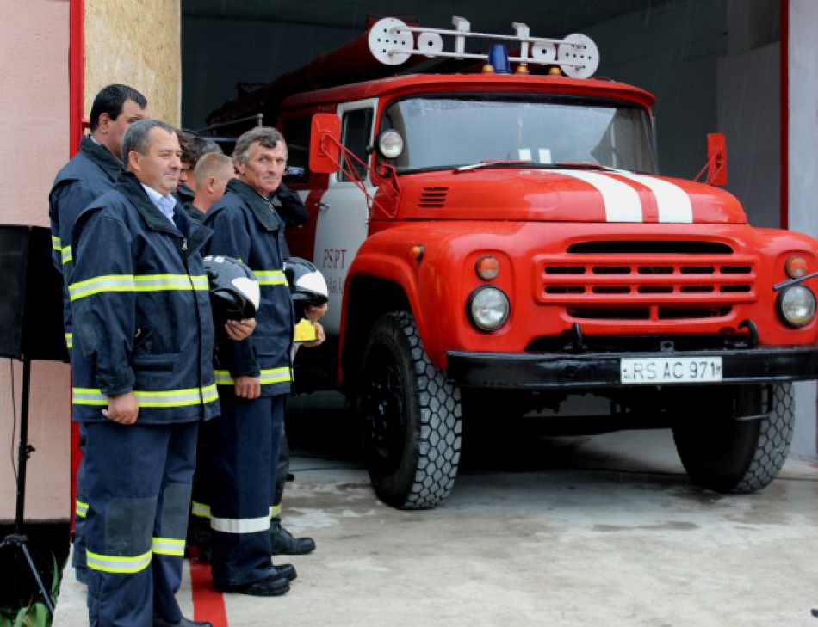
Serviciul Protecţiei Civile şi Situaţiilor Excepţionale (SPCSE) al MAI a inaugurat ieri, 10 iunie, un nou post de salvatori şi pompieri. Staţia a fost deschisă în localitatea Hădărăuți, raionul Ocnița.
Serviciul de presă al SPCSE informează că, în caz de situaţii de risc, patru pompieri civili vor asigura securitatea oamenilor din acest sat și încă altele trei învecinate. Aceștia patru vor fi ajutați încă de 30 de pompieri voluntari, gata să îi ajute în caz de situații excepționale, asigurând intervenţia primară în caz de incendii şi alte situații de risc.
Postul de pompieri a fost lansat în urma conlucrării Serviciului Situaţii Excepţionale cu autorităţile publice locale. Pompierii civili au beneficiat de instruire, dar şi de o autospecială pentru intervenţii, din partea colegilor profesionişti.
Scopul lansării remizei de salvatori este de a reduce timpul de răspuns în intervenţii şi de a micşora distanţa de deplasare a autospecialelor.
La eveniment a fost prezentă conducerea Serviciului Protecției Civile și Situațiilor Excepționale, autoritățile publice locale, salvatori și pompieri, locuitori ai satului Hădărăuți și alți invitați.
Oficialii s-au arătat mulțumiți de faptul că deschiderea unor astfel de posturi ia amploare în toată țara, beneficiari fiind cetățenii, care vor ști că sînt în siguranță. Mai mult, din respect și semn de mulțumire, un grup de copii din localitate au organizat un concert specific, cu poezii și cîntece despre meseria de pompier.
Este de menționat că odată cu deschiderea posturilor de pompieri în localităţile rurale ale ţării, tot mai mulţi oameni beneficiază de locuri stabile de muncă. Conform „Programului de consolidare a serviciului salvatori şi pompieri” în Republica Moldova vor fi deschise 100 de posturi. Începând cu anul 2011, în mai multe localităţi din ţară au fost inaugurate peste 20 de remize civile de pompieri.
Diana Munteanu
Sursa: provincial.md

PRIMĂRIILE ORAŞELOR DIN REGIUNEA DE DEZVOLTARE CENTRU ÎNVAŢĂ DIN EXPERIENŢA SLOVACIEI PRIVIND ELABORAREA ŞI GESTIONAREA PROIECTELOR
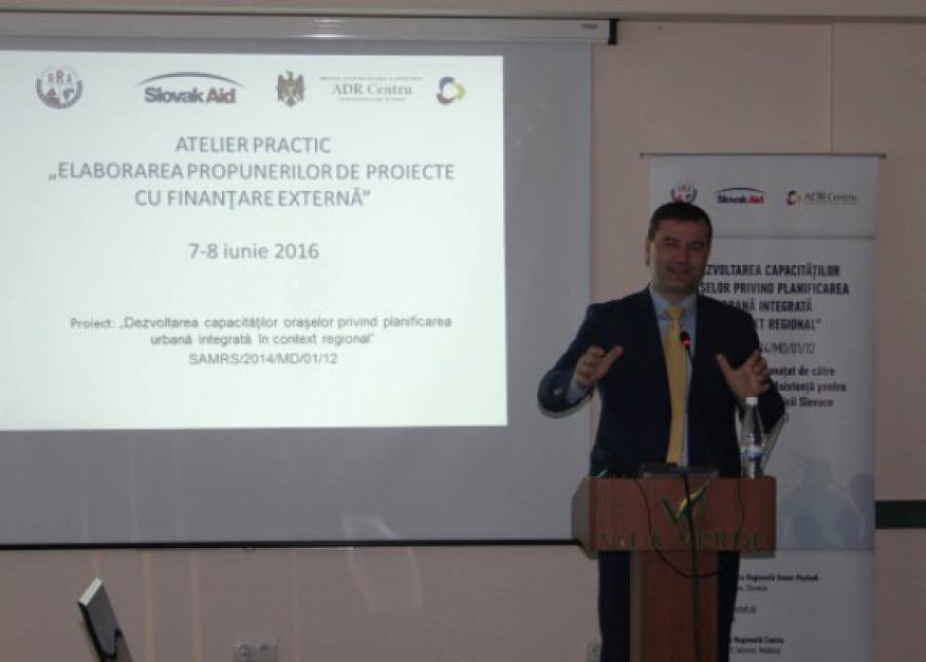
În perioada 7-8 iunie 2016, specialiştii de atragerea investiţiilor din cadrul a 12 primării (de oraşe) din Regiunea de Dezvoltare Centru au participat în cadrul unui atelier de instruire privind „Elaborarea propunerilor de proiecte cu finanţare externă. Împărtăşirea experienţei slovace privind gestionarea proiectelor".
La deschiderea atelierului au ținut discursuri viceministrul Dezvoltării Regionale și Construcțiilor, Anatol Usatîi; Eduard Ungureanu, directorul în exercițiu al ADR Centru; Eva Balazicova, manager de proiect din cadrul Agenției de Dezvoltare Regională Senec-Pezinok.
Pe parcursul atelierului participanţii au fost ghidaţi de către experţii slovaci şi moldoveni prin fazele individuale ale procesului de elaborare a proiectelor și au fost oferite sfaturi practice din experiență managerilor de proiect ale municipalităţilor din Slovacia. Activitățile practice de grup au permis participanților să elaboreze propriile propuneri de proiecte ce ulterior vor fi aplicate în cadrul apelurilor / concursurilor de finanţare ale donatorilor externi.
Spre final, Dorin Andros, secretar de Stat al Ministerului Dezvoltării Regionale şi Construcţiilor, Oxana Paierele, şef Direcţie relaţii internaţionale şi atragerea investiţiilor din cadrul Ministerului Dezvoltării Regionale şi Contrucţiilor, şi Peter Tomasek, Diplomat pentru Dezvoltare și Cooperare, Ambasada Republicii Slovace la Chișinău, au oferit celor prezenţi informaţii cu privire la oportunităţile de finanţare.
Atelierul de instruire a fost organizat în cadrul proiectului moldo-slovac „Dezvoltarea capacităţilor oraşelor privind planificarea urbană integrată în context regional". Obiectivul proiectului este axat pe dezvoltarea capacităţilor oraşelor din Regiunea de Dezvoltarea Centru în planificare urbană integrată, a rolurilor oraşelor în dezvoltarea regională, precum şi pe împărtăşirea experienţelor şi bunelor practici între oraşe similare.
Proiectul este la cea de-a doua etapă „stat-of-the-art" și planificare / sprijinirea în continuare a dezvoltării prin desfăşurarea unui studiu analitic privind potenţialul regiunii Centru, identificarea polilor de creștere și prezentarea vizuală a rezultatelor sub forma unei hărţi electronice interactive. În final 12 concepte de proiect vor fi elaborate pentru 12 orașe din regiunea Centru cu sprijinul experţilor slovaci.
Proiectul este finanţat în cadrul Programului Oficial de Asistenţă pentru Dezvoltare al Republicii Slovace şi este planificat pentru perioada ianuarie 2015 - iulie 2016.
Sursa: http://adrcentru.md/

DIRECTORUL DE ȚARĂ GIZ, PHILIPP JOHANNSEN, ÎN VIZITĂ LA ADR NORD
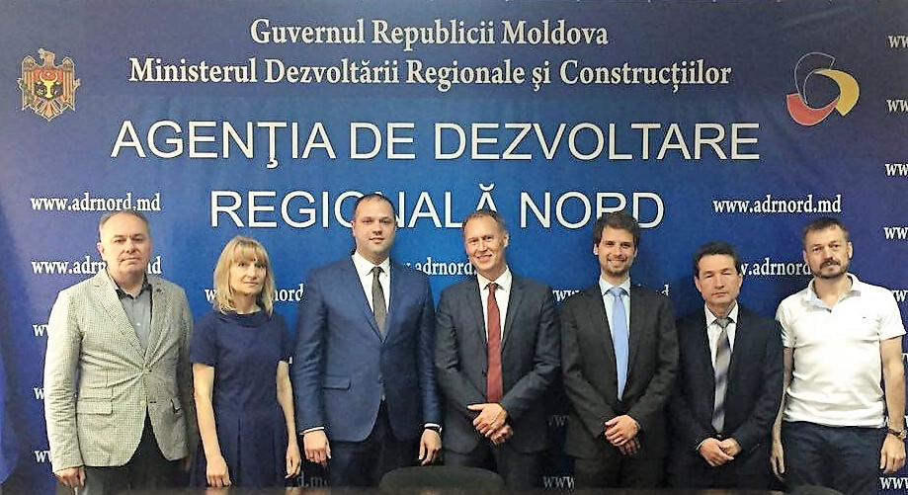
Bălți, 7 iunie 2016. Directorul de țară GIZ și managerul proiectului „Modernizarea serviciilor publice locale în Republica Moldova” (MSPL), a efectuat o vizită la Agenția de Dezvoltare Regională (ADR) Nord.
În cadrul vizitei, Philipp Johannsen a fost însoțit de consultantul național superior Petru Veveriță și consultantul internațional în domeniul dezvoltării capacităților Simon Boehler.
La întâlnire a participat și președintele Consiliului Regional pentru Dezvoltare (CRD) Nord, Ion Leucă.
În cadrul discuției, directorul ADR Nord, Ion Bodrug, i-a prezentat directorului de țară GIZ, Philipp Johannsen, și consultanților GIZ informații generale privind rolul și importanța Consiliilor Regionale pentru Dezvoltare în procesul de elaborare, promovare și coordonare a implementării programelor de dezvoltare la nivel regional. La rândul său, directorul de țară GIZ, Philipp Johannsen, a menționat că proiectul MSPL oferă asistență tehnică şi administrativă ADR Nord în mai multe domenii de intervenție. În acest context, președintele CRD Nord, Ion Leucă, a menționat despre necesitatea identificării unor noi domenii de intervenție.
De asemenea, în cadrul întâlnirii s-a discutat despre faza a doua a proiectului MSPL, în special despre cadrul general și planul de lucru operațional al MSPL 2.0, pentru perioada 2016- 2018. Totodată, a fost trecută în revistă activitatea consultanților GIZ din cadrul ADR Nord și s-a discutat despre rolul acestora în proiectul MSPL 2.0. Pe lângă aceasta, MSPL 2.0 își propune acordarea asistenței în dezvoltarea capacităților membrilor CRD pentru asumarea responsabilităților de verificare a implementării proiectelor identificate în comun, pentru a îmbunătăţi transparenţa şi responsabilitatea în cadrul măsurilor investiţionale și implicarea activă în procesul de dezvoltare regională.
Sursa: http://adrnord.md/
CONSILIERUL DE NIVEL ÎNALT CU EXPERIENȚĂ EUROPEANĂ ÎN DEZVOLTARE REGIONALĂ MATIJA DERK A EFECTUAT PRIMA SA VIZITĂ DE LUCRU LA ADR NORD
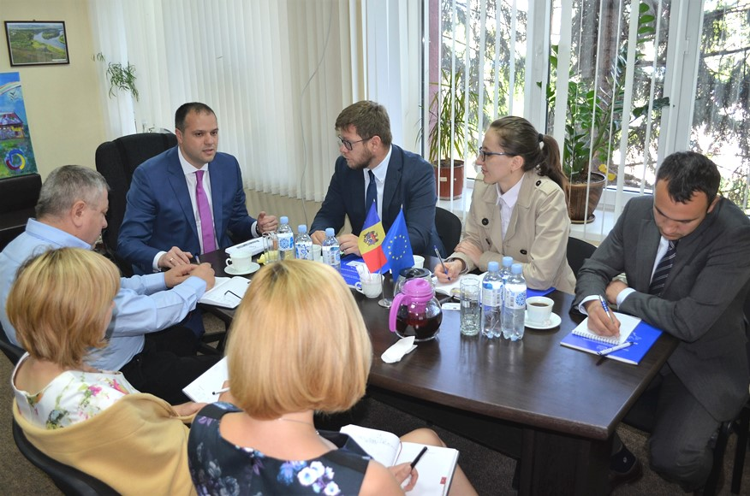
Bălți, 10 iunie 2016. Consilierul de Nivel Înalt cu experiență europeană în dezvoltare regională Matija Derk a efectuat prima sa vizită de lucru la Agenția de Dezvoltare Regională Nord. Oficialul UE a fost însoțit de Vadim Grecu, specialist principal în cadrul Direcţiei relaţii internaţionale şi atragerea investiţiilor a Ministerului Dezvoltării Regionale și Construcțiilor (MDRC).
Directorul ADR Nord, Ion Bodrug, i-a mulțumit Înaltului Consilier pentru interesul manifestat față de Regiunea de Dezvoltare Nord, dar și pentru inițiativa de a se familiariza cu provocările de dezvoltare specifice regiunii.
Cu acest prilej, directorul ADR Nord i-a prezentat oficialului UE informații relevante despre profilul socio-economic și turistic al Regiunii de Dezvoltare Nord, referindu-se totodată la potențialul investițional și la avantajele în acest sens ale regiunii.
„Ne bucură faptul că Uniunea Europeană este interesată de provocările din domeniul dezvoltării regionale în Republica Moldova, de altfel un domeniu nou pentru țara noastră. Apreciem susținerea, inclusiv financiară, pe care ne-o acordă Uniunea Europeană. Proiectele de dezvoltare regională implementate cu susținerea financiară a partenerilor noștri europeni au contribuit substanțial la dezvoltarea mai multor localități din Regiunea de Dezvoltare Nord și la îmbunătățirea condițiilor de trai”, a menționat directorul ADR Nord.
În cadrul dialogului cu reprezentanții ADR Nord, Matija Derk a împărtășit din experiența implementării politicii de dezvoltare regională în țări membre ale UE și a dat asigurări în privința inițierii unor activități comune.
În context, Înaltul Consilier a menționat că, pentru ca Regiunea de Dezvoltare Nord să se dezvolte dinamic, este important ca autoritățile să pună accentul pe dezvoltarea transportului aerian, a investițiilor și a turismului. De asemenea, Matija Derk s-a interesat de rata șomajului în rândul tineretului la nivel regional, menționând că datele statistice veridice în această privință sunt esențiale pentru implementarea politicilor de tineret.
Potrivit Înaltului Consilier Matija Derk, rolul agențiilor de dezvoltare regională din Republica Moldova ar fi să mențină dialogul dintre actorii regionali din diferite sfere, să se axeze pe implementarea unor proiecte strategice mari, astfel încât să fie implicați în acest proces cât mai mulți beneficiari. „Cu cât mai multe organizații competente vor fi în regiune, cu atât mai bine va fi pentru agențiile de dezvoltare regională, ale căror rol de bază este cel de a facilita procesele de dezvoltare”, a menționat Matija Derk.
Înaltul Consilier a mai spus că a elaborat niște tabele pe care agențiile de dezvoltare regională din țară urmează să le completeze cu informații relevante despre infrastructura de afaceri. Acest fapt, spune Matija Derk, va ajuta la schițarea unui tablou la nivel de țară în privința necesităților în acest domeniu. „Având aceste necesități, vom putea accesa fonduri”, a precizat oficialul UE.
În cursul zilei de astăzi, Înaltul Consilier și directorul ADR Nord au vizitat Universitatea de Stat „Alecu Russo” din Bălți și Zona Economică Liberă „Bălți”.
Recent, oficialul UE a efectuat vizite de lucru similare și în alte regiuni de dezvoltare din republică.
Înaltul Consilier UE în domeniul dezvoltării regionale, Matija Derk, activează, din luna martie curent, în cadrul MDRC, oferind consultanță în domeniul dezvoltării regionale ministrului Dezvoltării Regionale și Construcțiilor, Vasile Bâtca. Matija Derk a fost numit în funcție în contextul lansării celei de-a IV etape a Programului „Misiunea Uniunii Europene de Consiliere în Politici Publice pentru Republica Moldova”. Matija Derk a fost ales în calitate de Consilier de Nivel Înalt în rezultatul unui concurs organizat de Delegația Uniunii Europene. Anterior, a activat în calitate de asistent al ministrului Dezvoltării Regionale și Fondurilor UE din Croația. De asemenea, expertul internațional a deținut, aproximativ 7 ani, funcția de director al unei agenții de dezvoltare regională și a activat în domeniul planificării strategice și programării internaționale.
Sursa: http://adrnord.md/

AGENȚIA ELVEȚIANĂ PENTRU DEZVOLTARE ȘI COOPERARE (SDC) INTENȚIONEAZĂ SĂ FOLOSEASCĂ AGENȚIILE DE DEZVOLTARE REGIONALĂ DIN REPUBLICA MOLDOVA CA PLATFORMĂ DE COLABORARE
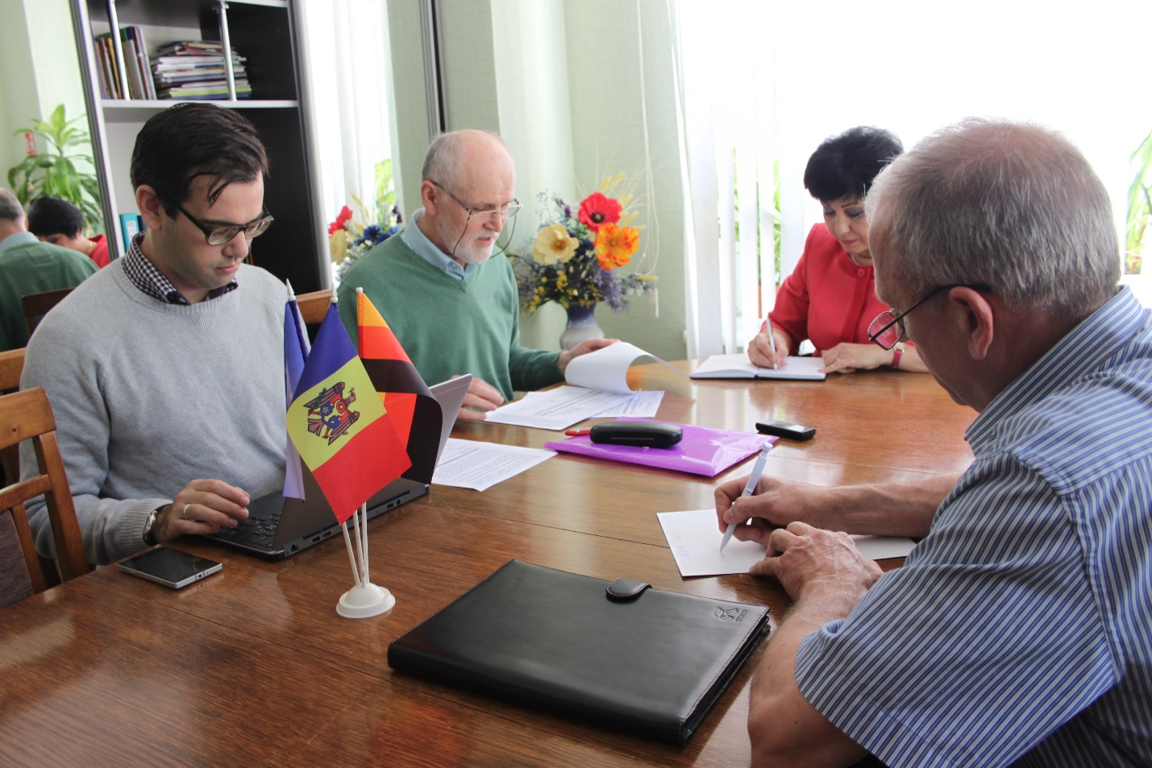
La data de 8 iunie 2016, în cadrul Agenției de Dezvoltare Regională Sud, a avut loc o întrevedere a angajaților instituției și ai Consiliului Regional pentru Dezvoltare Sud cu reprezentanții Biroului de Cooperare al Elveției în Republica Moldova, Andrei Cantemir, coordonator național de programe, și Matthias Leicht, manager superior de programe.
Scopul întrevederii a rezidat în faptul de a pregăti vizita Directorului General al Agenției Elvețiene pentru Dezvoltare și Cooperare (SDC), Excelența Sa, Domnul Ambasador Manuel SAGER, și aDoamnei Ambasador, E.S. Elisabeth von Capeller, Vicedirector General al SDS, Directorul Departamentului de Cooperare cu țările din Europa de Est, în orașul Cimișlia.
De menționat că aceste două persoane reprezentative și foarte importante se vor afla pentru prima dată în Republica Moldova, în data de 22 iunie 2016 și, de aceea, programul vizitei lor este unul foarte încărcat, prevăzând, printre altele, o vizită de studiu la Centrul Comunitar de Sănătate Mintală din orașul Cimișlia și la Agenția de Dezvoltare Regională Sud.
Oficialitățile elvețiene de rang înalt doresc să se informeze personal asupra activității ADR Sud și a problemelor de ordin socio-economic existente în Regiunea de Dezvoltare Sud a Republicii Moldova, dat fiind faptul că Agenția Elvețiană pentru Dezvoltare și Cooperare (SDC) intenționează să exploreze și această platformă de colaborare - agențiile de dezvoltare regională, atât prin intermediul proiectului GIZ pe care SDS îl co-finanțează în raionul Cahul în domeniul apă și sanitație, cât și prin intermediul unui alt proiect aflat la început de cale în Moldova - „Consolidarea cadrului instituțional în domeniul de aprovizionare cu apă și sanitație".
Sursa: http://adrsud.md/

